SO.272.3.2012 Załącznik Nr 8 do instrukcji

OPIS PRZEDMIOTU ZAMÓWIENIA

NAZWA ZAMÓWIENIA: Zmiana sposobu użytkowania i termomodernizacja budynku szkolnego przy ul. Pocztowej nr 9, 11, 13 w Kętrzynie na potrzeby administracyjne jednostek powiatowych”

ADRES ZAMÓWIENIA: ul. Pocztowa 9, 11, 13 w 11-400 Kętrzyn dz. Nr 204/5, 204/6, 204/3 obręb 3

NAZWA I ADRES ZAMAWIAJĄCEGO: Powiat Kętrzyński Pl. Grunwaldzki 1, 11-400 Kętrzyn

ZATWIERDZAM:

STAROSTA

Tadeusz Mordasiewicz

Opracowała: mgr inż. Magdalena Osinowicz – Dąbrówna

PRZEDMIOT ZAMÓWIENIA
Zakres zamówienia obejmuje wykonanie robót budowlanych polegających na: „Zmianie sposobu użytkowania i termomodernizacji budynku szkolnego przy ul. Pocztowej nr 9, 11, 13 w Kętrzynie na potrzeby administracyjne jednostek powiatowych”

Szczegółowy zakres:
- Wyburzenie, rozbiórka, demontaż i roboty naprawcze następujących elementów:
      - Rozbiórka elementów zewnętrznych tj. żelbetowej konstrukcji schodów zewnętrznych, opaski betonowej, nawierzchni brukowych z kamienia naturalnego - istniejący bruk należy ostrożnie usunąć i wykorzystać do wykonania ławek i koszy (wg rysunku detalu);
      - Rozebranie istniejącego łacenia i pokrycia dachowego z dachówki ceramicznej;
      - Rozbiórka i przemurowanie ceglanych sterczyn i murków ponad dachem (cegły dostosować do istniejących wymiarów i kształtów);
      - Rozbiórka wolnostojącego komina spalinowego przy budynku ul. Pocztowa 9 (miejsce po rozbiórce doprowadzić do stanu zgodnego z pozostałą częścią elewacji);
      - Rozbiórka istniejących wewnętrznych klatek schodowych w budynku;
      - Rozbiórka części ścian wewnętrznych pod nowy układ funkcjonalny;
      - Rozbiórka istniejących schodów (biegów) o konstrukcji drewnianej;
      - Rozbiórka istniejących posadzek i podkładów ( w trakcie prac budowlanych należy po zerwaniu podłogi skontrolować stan końcówek belek w gniazdach i w razie potrzeby wymienić);
      - Usunięcie starych powłok malarskich z powierzchni ścian i sufitów;
      - Usunięcie istniejących lukarn w dachu oraz zamontowanie w ich miejsce nowych okien połaciowych;
      - Usunięcie korzeni po wyciętych drzewach na terenie obiektu;
      - Likwidacja gzymsów na ścianach zewnętrznych w dostawionych częściach budynku;
      - Likwidacja murku z kamienia brukowego na dziedzińcu budynku 11 i 13;
      - Demontaż istniejących balustrad, podestów (scen) o konstrukcji drewnianej, grzejników żeliwnych i stalowych, wieszaków i stalowych konstrukcji w pomieszczeniach szatniowych, luksferów i przekazanie materiałów zamawiającemu;
      - Przebicia w ścianach i stropach w celu przeprowadzenia instalacji wewnętrznych w budynkach wg projektów branżowych;
      - Przemurowanie kominów wolnostojących na poddaszu i ponad dachem z cegły na zaprawie cementowo-wapiennej;
      - Naprawa sklepień (łuków) nad korytarzem w budynku przy ul. Pocztowej 11;
      - Naprawa tynków ścian i sufitów;
      - Zachowanie istniejącego pieca w budynku Pocztowa 13, jako element dekoracyjny dla wnętrza, z oczyszczeniem, przemalowaniem oraz z wymianą uszkodzonych kafelków;
      - Impregnacja poprzez dwukrotne smarowanie preparatami impregnacyjnymi przeciwgrzybicznymi i p.pożarowymi istniejącej konstrukcji nośnej dachu;

Powstałe odpady z wyburzeń i rozbiórek ( z wyjątkiem drewna) Wykonawca podda procesom odzysku lub unieszkodliwienia na koszt własny - zgodnie z postanowieniami ustawy z dnia 27.04.2001r o odpadach (Dz. U. z 2007 roku Nr 39, poz. 251 z późn. zm.). Drewno z rozbiórki np. posadzek, stolarki drewnianej wewnętrznej itp. należy złożyć na bazie Specjalnego Ośrodka Szkolno – Wychowawczego przy ul. Sikorskiego 76 w Kętrzynie.

B) Remont i przebudowa pomieszczeń budynków przy ul. Pocztowej 9, 11, 13 pod nowy układ funkcjonalno-użytkowy polegający między innymi na:

- Przebudowa stropu nad poddaszem zgodnie z załączoną dokumentacją projektową;

- Przebudowa dwóch wewnętrznych klatek schodowych wg. Projektu konstrukcji;
- Wykonanie w części budynku (pomieszczenie archiwum w budynku Pocztowa 11) płyty żelbetowej zbrojonej gr. min. 16 cm, wg Projektu konstrukcji;
- Wykonanie nadproży stalowych nad otworami drzwiowymi zgodnie ze szczegółami zawartymi w projekcie konstrukcji;
- Wzmocnienie nadproży ceglanych wg Projektu konstrukcji;
- Zamurowanie powstałych otworów w ścianach;
- Zamurowanie przebić w sklepieniach piwnicy w budynku przy Pocztowej 11;
- Wykonanie ścianek działowych z cegły pełniej gr. 12 cm oraz z płyt gipsowo – kartonowej na ruszcie stalowym z wypełnieniem z wełny mineralnej gr. 10 cm;
- Wydzielenie w pomieszczeniu nr 2.15 Punktu kasowego poprzez wykonanie ścianki z płyt g-k gr. 20 cm oraz montaż w niej drzwi wewnętrznych o wymiarach 90/200 wraz z oknem kasowym/podawczym o wymiarach (mm) H-800,0 x S-600,0
  - Rodzaj wypełnienia okna: szyba bezpieczna, antywłamaniowa;
  - Rama okna aluminiowa RAL 9006
  - Blat 360x600x38 mm z podajnikiem kasowym otwartym (łódka podawcza):
- wymiary komory podawczej (mm) 220x170x25;
- wymiary zewnętrzne podajnika (mm) 260x210x30;
- wykończenie dna podajnika szlifowana stalą nierdzewną, pozostałe elementy stal lakierowana proszkowo RAL 9006;
- zaokrąglone krawędzie.
- Interkom kasowy –układ w systemie DUPLEX tj. jednoczesna transmisja dźwięków w obu kierunkach:
- kolor czarny;
- regulacja wzmocnienia głośnika kasjera oraz klienta;
- zasilacz sieciowy;
- długość mikrofonu kasjera ok. 280 mm;
- głośnika kasjera (baza) ok. 110x65x60 mm;
- głośnik zewnętrzny ok. 110x65x60 mm;
- mikrofon zewnętrzny Ø 16x32 mm;
Rys. Nr 1 Okno kasowe/podawcze wraz z podajnikiem kasowym otwartym
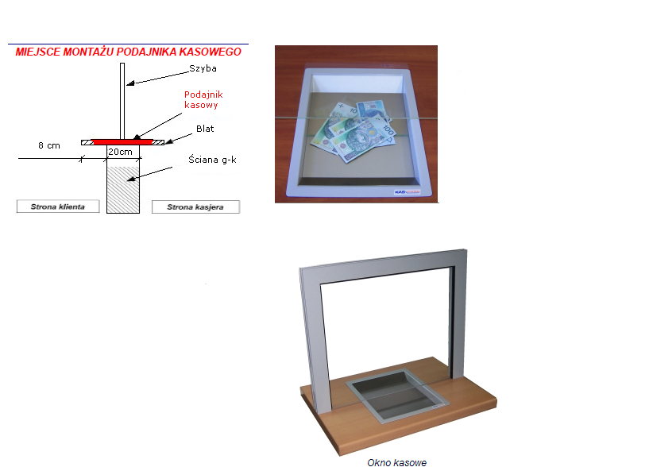
- Montaż w Sali wielofunkcyjnej na parterze w budynku przy Pocztowej 11 ściany przesuwnej L= ok. 4,65 mb (wymiar należy sprawdzić na budowie), dzielącej pomieszczenie Sali na dwa mniejsze:
  - Ścianka z pojedynczych łączących się wzajemnie i przesuwnych manualnie segmentów o szerokości do 1280 mm i grubości 100 mm;
  - Płyty zewnętrzne: 16 mm, wiórowo- żywiczne, okleina laminat typu B1 (trudno palny) – kolor orzech;
  - Rama sztywna, spawana rama stalowa jako szkielet każdego segmentu;
  - Kolorystyka: do uzgodnienia z Zamawiajacym
  - Dźwiękoszczelność wg. DIN EN 20140-3;
  - Dymoszczelność: przy zamkniętej i uszczelnionej ścianie udokumentowana wg normy DIN 18095-2;
  - Łączenia segmentów: Pionowe, anodowane profile aluminiowe typu „wpust-pióro“ z wewnętrzną listwą magnetyczną o sile przyciągania 70 N/mb;
  - Belki uszczelniające -rozprężające: Każdy segment wyposażony w górną i dolną belkę aluminiową ze specjalnymi uszczelkami i wkładkami dźwiękoszczelnymi;
  - Rozprężanie/Uszczelnianie: regulowane siłą do 2000 N/mb za pomocą przenośnej korbki – po około 3 obrotach maksymalny docisk;
  - Regulacja wysokości/poziomowanie: Każdy wózek nośny wyposażony w specjalną blokadę, umożliwiającą łatwe poziomowanie każdego segmentu bez jakiegokolwiek demontażu;
  - Szyny nośne: stal ocynkowana 98 x 66mm, lakierowane proszkowo;
  - Parkowanie/Odstawianie segmentów
  - Połączenie ze ścianą boczną: połączenie WAL – stały profil przyścienny, rozpoczynający ścianę. Profil typu Wpust/Pióro z wewnętrznymi profilami aluminiowymi oraz listwą magnetyczną łączy się z pierwszym wysuwanym z parkingu segmentem. Powierzchnia zewnętrzna identyczna, jak cała ściana;

Rys. Nr 2 Sposób połączenia ściany bocznej z segmentem

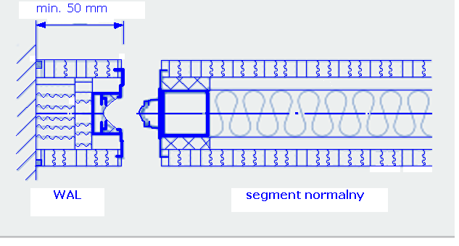

Rys. Nr 3 Parkowanie/odstawianie segmentów
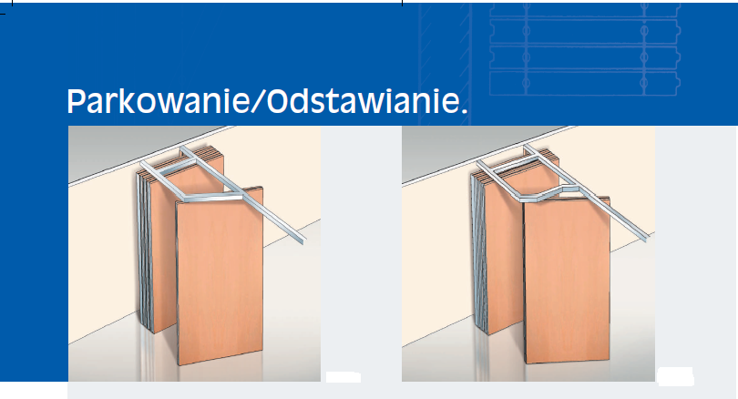

- Montaż dwuwarstwowych sufitów podwieszanych z płyt gipsowo- kartonowych na systemowym stelażu stalowym z wbudowanym oświetleniem wg projektu instalacji o odporności ogniowej EI 60.;
- Położenie tynków zwykłych na ścianach i sufitach oraz pomalowanie dwukrotne farbą emulsyjną z przygotowaniem i gruntowaniem ( kolorystyka do uzgodnienia z Zamawiającym); Wszystkie płaszczyzny wewnętrznych ścian (z wyjątkiem ścian obłożonych glazurą) i sufitów powinny być dwukrotnie malowane farbami odpornymi na ścieranie, nie tracącymi koloru na skutek długotrwałego działania promieni słonecznych i światła, łatwymi w utrzymaniu czystości (zmywalnymi);
- Licowanie ścian płytkami ceramicznymi ściennymi o wymiarach 25x36 cm – w pomieszczeniach zgodnie z tab. Nr 2. Płytki zamawiane na ściany pomieszczeń powinny być w pierwszym gatunku. Kolor spoin powinien być nieco ciemniejszy od koloru płytek.
- Wykonanie warstw posadzkowych zgodnie z tab. Nr 1

Tab. Nr 1 Warstwy posadzkowe w pomieszczeniach
Nr | STOP NA GRUNCIE I NAD PIWNICĄ
1 | Warstwa posadzkowa (np. wykładzina winylowa gr. 2 mm)
2 | Warstwy wyrównujące i wygładzające z zaprawy samopoziomującej gr. do 3 mm
3 | Warstwy wyrównawcze pod posadzki z jastrychu cementowego na kruszywie naturalnym gr. 50mm
4 | Izolacja z płyt styropianowych XPS gr. 100,0 mm
5 | izolacji przeciwwilgociowych posadzek podwójną folią PE 0,25mm
6 | Podkłady na podłożu gruntowym, wykonane ręcznie z betonu: zwykłego z kruszywa naturalnego B 10 gr. 65 mm
Nr | STROP NAD PARTEREM I PIETREM
1. | Warstwa posadzkowa (np. wykładzina winylowa gr. 2 mm)
2. | Warstwy wyrównujące i wygładzające z zaprawy samopoziomującej gr. do 3 mm
3. | Warstwy wyrównawcze pod posadzki z jastrychu cementowego na kruszywie keramzytowym gr. 45 mm
4. | Izolacja z płyt styropianowych XPS gr. 110,0 mm
5. | izolacji przeciwwilgociowych posadzek podwójną folią PE 0,25mm

Uwaga:
Zamawiający posiada zgodę projektanta do zmiany warstw posadzkowych. Są to zmiany nieistotne do projektu budowlanego: „Zmiana sposobu użytkowania i termomodernizacji budynku szkolnego przy ul. Pocztowej nr 9, 11, 13 w Kętrzynie na potrzeby administracyjne jednostek powiatowych”
.

- Montaż w pomieszczeniach wykładziny obiektowej spawanej jednowarstwowej z wywinięciem 10 cm na ścianę – wykorzystanie dwóch kolorów w jednym pomieszczeniu oraz wykonanie3x loga jednostek o powierzchni ok. 0,72 m² każde - zgodnie z rys. nr 4

Rys. Nr 4 Logo Miejskiego Ośrodka Pomocy Społecznej, Powiatowego Urzędu Pracy i Powiatowego Centrum Pomocy Rodzinie




- Montaż na klatce schodowej wykładziny obiektowej jednowarstwowej odpornej na ścieranie z wywinięciem 10 cm na ścianę. Noski stopni schodowych powinny być wykonane w kolorze kontrastowym w stosunku do stopni dla zwiększenia widoczności; Miejsca, poprzedzające zmianę poziomu (początek i koniec schodów) należy sygnalizować zmianą barwy nawierzchni, co najmniej w pasie 30 cm od krawędzi rozpoczynającej i kończącej zbieg schodów

Rys. Nr 5 Wykładzina obiektowa na klatce schodowej

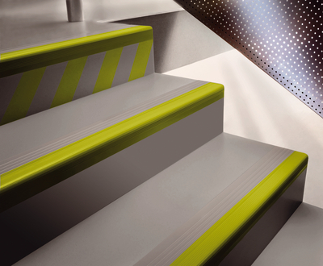

Wykładzina obiektowa gr. 2,0mm, jednowarstwowa, powinna spełniać warunki określone w Dyrektywie CPD 89106/EWG i w zharmonizowanej normie unijnej EN 1441: 2004, w zakresie klasy przeciwpoślizgowej, warunków sanitarnych i ochrony przeciwpożarowej dla budynków użyteczności publicznej.
- Wykładanie na uprzednio przygotowanej posadzce płytek terakotowych o wymiarach 33,3x33,3 antypoślizgowych wraz z cokolikiem o wysokości h=10,0 cm w pomieszczeniach: zgodnie z tab. Nr 2. Płytki zamawiane na posadzki powinny być w pierwszym gatunku. Kolor spoin powinien być nieco ciemniejszy od koloru płytek.
- Wykładanie płytek terakotowych (gres) o wymiarach min. 29,7x29,7 cm wraz z cokolikiem o wysokości h=10,0 cm w pomieszczeniach zgodnie z tab. Nr 2; Płytki z gresu zastosowane na posadzki powinny być bardzo twarde i odporne na ścieranie oraz antypoślizgowe. Płytki zamawiane na posadzki powinny być w pierwszym gatunku. Kolor spoin powinien być nieco ciemniejszy od koloru płytek.
- Montaż na oknach w pomieszczeniach wc folii łazienkowej matowej;
- Wykonanie balustrady z pochwytem, słupkami i wypełnieniem ze stali nierdzewnej AISI 304 polerowanej. Balustrady mocowane do boków schodów (tzw. policzków) na dystansach
Rys. Nr 6 Balustrada ze stali nierdzewnej na klatce schodowej

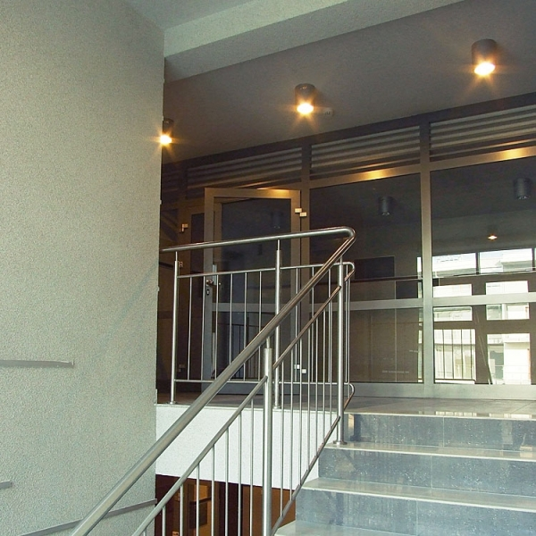

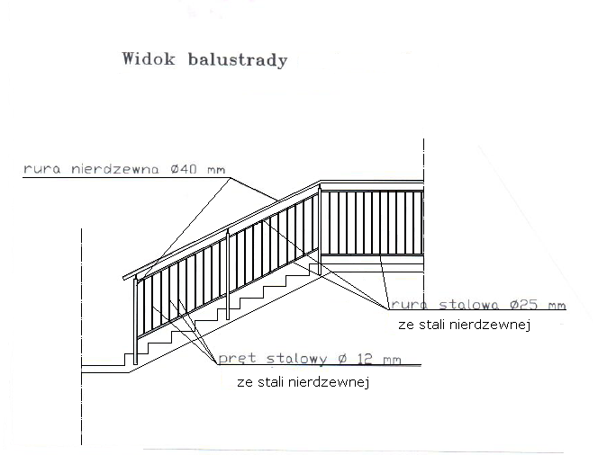
- Odnowienie balustrady przy jednej klatce schodowej (w części budynku nr 9) poprzez jej wyczyszczenie z istniejącej farby, zabezpieczenie oraz zamontowanie nowej poręczy ze stali nierdzewnej (dostosowanie balustrady do obowiązujących przepisów budowlanych);
- Wykonanie schodów o lekkiej konstrukcji stalowej z poręczą i z przemalowaniem;
- Wymiana dwóch istniejących drewnianych klatek schodowych na nowe(dostosowanie balustrady do obowiązujących przepisów budowlanych);
- Oczyszczenie i przemalowanie elementów metalowych środkami antykorozyjnymi;
- Termomodernizacja dachu wraz z wymianą dachówki z zachowaniem istniejącego koloru;
- Ocieplenie wełną mineralną gr. 6 cm oraz obłożenie blachą w kolorze dachówki ceramicznej zakończeń rur stanowiących wentylację grawitacyjną pomieszczeń;
- Przebudowa istniejącego dachu łącznie z konstrukcją więźby dachowej w części dobudowanej -wejściowej (przy budynku ul. Pocztowa 11);
- Ocieplenie dachu wełną mineralną w części łącznika – istniejące okna w sąsiednich częściach
- Wydzielenie w pomieszczenie -1,27 w budynku przy ul. Pocztowej 13 dodatkowej łazienki z przeznaczeniem dla osób niepełnosprawnych wraz z potrzebnymi podejściami; łazienka powinna być wyposażona w miskę ustępową, umywalkę, uchwyty pomocnicze oraz elektroniczny podgrzewacz c.w.u. o pojemności 10l;
- Wyposażenie budynku w sprzęt gaśniczy oraz oznakowanie pożarniczymi tablicami informacyjnymi wg zasad określonych w rozporządzeniu MSWiA;
- Przejścia przewodów przez ściany i stropy oddzielenia pożarowego wykonać z zastosowaniem atestowanych przepustów p.poż. firmy Hilei lub równoważny;
- Spełnienie wymagań w zakresie bezpieczeństwa pożarowego zgodnie z Postanowieniem Warmińsko-Mazurskiego Komendanta Wojewódzkiej Państwowej Straży Pożarnej znak WZ- 5595/24/11 z dn. 06.06.2011r. oraz Ekspertyzą techniczną stanu ochrony przeciwpożarowej budynku szkolnego, podlegającego zmianie sposobu użytkowania na potrzeby administracyjne jednostek powiatowych, ul. Pocztowa 9, 11, 13 w Kętrzynie – wykonaną przez mgr inż. Piotra Pyzę rzeczoznawcę ds. zabezpieczeń przeciwpożarowych- załącznik nr 7 do SIWZ

C) Prace przy elewacji:
- Czyszczenie elewacji metodą nie powodującą uszkodzeń materiału;
- Odtworzenie zgodnie ze stanem istniejącym wszystkich: kominów, attyk, wieżyczek, itd.;
- Odtworzenie zmurszałych cegieł i spoin poprzez wykonanie nowego licowania tych miejsc wg Ekspertyzy konstrukcyjno-budowlanej;
- Naprawienie rys pomiędzy cegłami poprzez zastosowanie prętów wzmacniających HELIFIX lub równorzędnych oraz kotew wzmacniających CemTie lub równorzędnych wg projektu konstrukcji;
- Naprawa łuków z cegieł nad oknami;
- Ocieplenie wełną mineralną gr. 12 cm, położenie folii wiatroizolacyjnej oraz zamontowanie metalowych kasetonów tytanowo-cynkowych na elewacji w dwóch częściach budynków dobudowanych w późniejszym czasie;
- Wykonanie nowych obróbek blacharskich drzwi i okien z blachy tytan-cynk;
- Wymiana istniejących oraz wykonanie dodatkowych rur i rynien spustowych zgodnie z projektem;
- Przemurowanie narożników muru zewnętrznego na całą głębokość budynku przy Pocztowej 13 (odtworzenie lica muru ceglanego);
- Wzmocnienie fundamentów na jednej ścianie przy budynku ul. Pocztowa 13 wg. Projektu konstrukcji;
- Osuszenie zawilgoconych ścian fundamentowych np. metodą termoinekcji;
- Wykonanie przeciwwilgociowej izolacji powłokowej pionowej ścian zewnętrznych budynku;
- Ocieplenie ścian fundamentowych twardymi płytami polistyrenowych (styrodur) gr. 5 cm;
- Przebudowa z podwyższeniem do nowego poziomu terenu otworów zakończonych kratami stalowymi umożliwiającymi dostęp światła do okien z piwnicy ( W strefie wejściowej do budynku nr 9);
- Wykonanie w części budynku nr 13 impregnacji powierzchniowej przeciwwodnej do wysokości 70 cm;
- Montaż nad wejściem do budynku daszków szklanych przymocowanych do ściany na linkach ze stali nierdzewnej;
- Wykonanie aluminiowych wycieraczek wejściowych zlicowanych z warstwą wykończeniową posadzki profil 22,0 mm ciemnoszary, szczotka + guma;
- Wykonanie ze stali wspornika dwunożnego do ławy kominiarskiej;
- Zamontowanie ław kominiarskich oraz stopni przy ławach kominiarskich z blachy: tytan-cynk;
- Zamontowanie elementów czapek kominowych.

D) Wykonanie instalacji wewnętrznych lokalu:
  - Wodociągowej i wody ciepłej
  - Hydrantowa - zasilania hydrantów p.pożarowych wyposażonych w węże półsztywne;
  - Kanalizacji sanitarnej i deszczowej;
  - Gazowej;
  - Elektrycznej (oświetlenia ogólnego i awaryjnego, zewnętrznego: parkowe i iluminacyjne, gniazd wtykowych 230V i napięcia gwarantowanego, połączeń wyrównawczych, zabezpieczenia GAZEX, odgromowa);
  - Teletechnicznej (komputerowa, telefoniczna, przyzywającej);
  - Sygnalizacji zagrożenia przeciwpożarowego (sytemu sygnalizacji pożaru-SSP) włącznie z podłączeniem systemu do Państwowej Powiatowej Straży Pożarnej w Kętrzynie i klap oddymiających,
  - Wentylacyjnej i Klimatyzacyjnej
  - Centralnego ogrzewania i technologii kotłowni opalanej gazem

    - Budowę przyłączy do budynku:
- Wodociągowego.
- Kanalizacyjnego.
- Odprowadzenia wód opadowych z dachu i odwodnienia ław fundamentowych z części podpiwniczonej budynku do miejskiej sieci kanalizacji deszczowej.
.
UWAGA: Przyłącza: energetyczne, gazowe i telekomunikacyjne wykonane będą przez dysponentów tych sieci w ramach umów przyłączeniowych z zamawiającym.

F) Wykonanie elementów zewnętrznych zagospodarowania terenu:
- Wykonanie nawierzchni betonowej z betonu architektonicznego zbrojonego gr. 12cm wraz z obrzeżem betonowym;
- Wykonanie nawierzchni z kostki betonowej brukowej typu Nostalit gr. 8cm lub równoważny na podsypce cementowo-piaskowej wraz z obrzeżem betonowym;
- Budowa 10 miejsc postojowych (9+1 dla osób niepełnosprawnych)- wydzielenie kolorystyczne miejsc postojowych;
- Wykonanie z palisady kolor czerwony (h=800mm) koła o średnicy 1200cm na środku parkingu (działka nr 240/3- 3) oraz obtoczenie powstałego ronda kostką brukową betonową typu Nostalit lub równoważny kolor czerwony w trzech rządach;
- Wykonanie opaski wokół budynku z kostki betonowej szarej gr. 6 cm.
- Wykonanie pochylni dla osób niepełnosprawnych z betonu architektonicznego zbrojonego, oraz z balustrady z szyną obojową po obydwu stronach ze stali nierdzewnej ( zgodnie z warunkami określonymi w przepisach techniczno– budowlanych Dz. U. z 2002 r. Nr 75, poz. 690)

Rys. Nr 7 Balustrada wraz z pochwytem ze stali nierdzewnej przy pochylni dla osób niepełnosprawnych

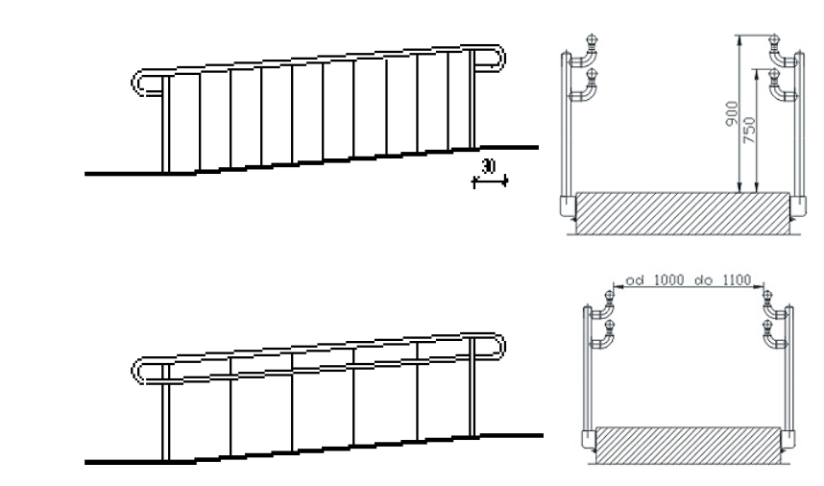
- Wykonanie schodów zewnętrznych żelbetowych z balustradami ze stali nierdzewnej.
- Wykonanie drenażu rurowego korytkowego z włączeniem do kanalizacji deszczowej. Drenaż z obsypką w wykopie z rury perforowanej karbowanej PCV o średnicy 110mm w oplocie z włókien kokosowych;
- Renowacja (czyszczenie, cynkowanie, malowanie) i odbudowa ogrodzenia wzdłuż ulicy Pocztowej w pełnym zakresie z zachowaniem istniejącego wyglądu, formy, materiału, koloru itd. (ogrodzenie znajduje się w gminnej ewidencji zabytków) poprzez min. wykonanie i zamontowanie przęseł ogrodzeniowych na słupkach stalowych o rozstawie 3 m, obsadzonych w gniazdach cokołów, wykonanie cokołów ceglanych na fundamentach betonowych, wykonanie i zamontowanie bram i furki stalowej prętowej;
- Wykonanie zagospodarowania terenów zielonych przy budynku (humusowanie, wykonanie na całej powierzchni trawników z gotowej trawy w rolkach).
- Nasadzenia drzew liściastych, krzewów iglastych i liściastych oraz roślin jednorocznych zgodnie z projektem nasadzeń stanowiącym załącznik nr 9 do SIWZ;
- Wyłożenie wzdłuż budynku ul. Pocztowej 11 (przy chodniku z betonu architektonicznego) pasa z geowłókniny 70 x 40 cm i obsypanie go 10-centymetrową warstwą żwiru kwarcytowego białego (gr. 20-40 mm)- pod nasadzenia z krzewów iglastych;
- Wykonanie i montaż ławek parkowych z wykorzystaniem istniejącego bruku z oświetleniem liniowym wewnątrz obudowy - szt. 19 (wg rysunku detalu);
- Wykonanie koszy na śmieci w technologii jw. - szt. 12 (wg rysunku detalu);
- Wykonanie oświetlenia parkowego szt. 45 oraz iluminacyjnego/naświetlającego szt. 25;
- Zamontowanie nowych stalowych uchwytów ściennych do flag na podstawie w kształcie rombu, 2-ramiennych, w kolorze czarnym. Lakierowane proszkowo, specjalną farbą fasadową, charakteryzującą się podwyższoną odpornością na działanie warunków atmosferycznych i promieni UV. Do zastosowania łącznie z drzewcami o średnicy 22 mm - szt. 8
- Dostawa 2 szt. schodołazów gąsienicowych przeznaczonych do transportu po schodach osób niepełnosprawnych na wózkach inwalidzkich. Elementy pracujące tj. gąsienice i zębatki w całości ukryte pod estetyczną obudową, wbudowana ładowarka, zasilanie 24 VDC, pobór mocy w czasie ładowania 75W, waga urządzenia ok. 54,5 kg

Rys. Nr 8 Schodołaz gąsienicowy do transportu po schodach osób niepełnosprawnych

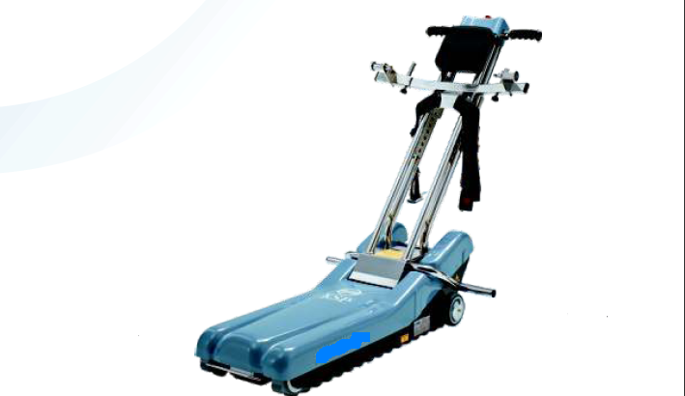
- Przy wejściach głównych do budynków przy ul. Pocztowej 13 i 11 (od strony dziedzińca) oraz przy budynku ul. Pocztowej 9 należy zamontować urządzenia umożliwiające przywołanie pomocy przez osoby niepełnosprawne; Urządzenia przywołujące pomoc muszą być:
- łatwe do znalezienia i użycia;
-zamontowane na wysokości około 85 cm nad powierzchnią posadzki;
- wyposażone w lampkę z akustyczną i optyczną informacją zwrotną - „pomoc nadchodzi”.
Sygnały wysyłane przez urządzenie muszą być akustycznie słyszalne i widzialne;
- na urządzeniu alarmowym do wzywania pomocy musi się znajdować napis – POMOC;
- Wyposażenie obiektu w przybory sanitarne tj. zlewozmywak ze stali szlachetnej z baterią stojącą, umywalka z baterią stojącą, miska ustępowa, brodzik akrylowy, wanna, bidet, zmywarka, pisuar, zawór ze złączką do węża, wpusty podłogowe, podgrzewacze c.w.u. oraz pompa ścieków wg. Projektu Architektura.
Przybory sanitarne do wc dla osób niepełnosprawnych powinny spełniać poniższe wymagania:
  - umywalki przeznaczone dla osób niepełnosprawnych o szerokości ok. 660mm i głębokości 570mm;
  - baterie umywalkowe stojące z wbudowanym czujnikiem ruchu (fotokomórką).
G) Wykonanie dodatkowych dokumentów odbioru (poza wynikającymi z odnośnych przepisów i praktyki budowlanej):
- Pomiar wydatku wody dwóch zewnętrznych hydrantów przeciwpożarowych zlokalizowanych najbliższym sąsiedztwie budynku.
- Opracowanie instrukcji obsługi i eksploatacji obiektu/budynku.
- Opracowanie instrukcji ochrony przeciwpożarowej budynku i wyposażenie budynku zgodnie z instrukcją w podstawowy sprzęt ochrony przeciwpożarowej.

Tab. Nr 2 ZESTAWIENIE POMIESZCZEŃ – TERAKOTA, GLAZURA
Lp. | Nr pom. | Nazwa pomieszczenia | Terakota [m2]  33,3x33,3cm | Glazura [m2]  25,0x36,0 cm | Dekor ścienny [m2] | Uwagi
OGNISKO PRACY POZASZKOLNEJ

1 | -1,25 | Pom. gospodarcze | 18,43 | - | - | gres
2 | -1,26 | Pom. gospodarcze | 12,03 | - | - | gres
3 | -1,27 | Wc dla os. niepełnosprawnej | 8,75 | 19,44 | - | -
4 | -1,28 | Pom. gospodarcze | 6,20 | - | - | gres
5 | -1,30 | Pom. gospodarcze | 6,44 | - | - | gres
6 | 0.60 | Pom. gospodarcze | 12,00 | 1,13 | - | Nad umywalką i zlewem
7 | 0.66 | Pom. gospodarcze | - | 1,13 | - | Nad umywalką i zlewem
8 | 0.67 | Pom. Porządkowe | 9,66 | 1,13 | - | Nad umywalką i zlewem
9 | 0.68 | Sala dydaktyczna | - | 1,13 | - | Nad umywalką i zlewem
10 | 0.69 | Sala dydaktyczna | - | 1,13 | - | Nad umywalką i zlewem
11 | 0.72 | Wc dla os. niepełnosprawnej | 4,50 | 15,65 | - | -
12 | 0.73 | Przedsionek do wc | 4,62 | 12,65 | 0,56 | Dekor nad umywalką
13 | 0,74 | Pom. gospodarcze | 18,60 | - | - | gres
14 | 1,56 | Pom. socjalne | 16,20 | 2,48 | - | -
15 | 1,59 | Przedsionek do wc | 7,44 | 14,37 | 0,49 | Dekor nad umywalką
16 | 1,60 | Wc męskie | 9,39 | 33,29 | -
17 | 1,63 | Przedsionek do wc | 3,75 | 10,62 | 0,54 | Dekor nad umywalką
18 | 1,62 | Wc damskie | 9,08 | 38,28 | 0,72 | 2xObraz ścienny
19 | 1,64 | Pom. biurowe | 17,53 |  |  | Wykładzina PCV
POMIESZCZENIA W BUDYNKU NR 13

20 | -1,23 | Pom. Gospodarcze | 12,10 | - | - | gres
21 | -1,27 | Wc dla os. niepełnosprawnej | 8,57 | 21,84 | - | -
POMIESZCZENIA W BUDYNKU NR 11

22 | -1,15 | Pom. gospodarcze | 15,81 | - | - | gres
23 | -1,12 | Pom. gospodarcze | 43,24 | - | - | gres
24 | -1,11 | Pom. gospodarcze | 16,47 | - | - | gres
25 | -1,10 | Pom. gospodarcze | 12,27 | - | - | gres
26 | -1,09 | Pom. gospodarcze | 53,15 | - | - | gres
27 | 1,46 | Pokój śniadań | - | 1,73 | - | -
28 | 1,50 | Przedsionek do wc | 2,70 | 8,21 | 0,50 | Dekor nad umywalką
29 | 1,51 | Wc | 6,75 | 20,96 | 0,36 | Obraz ścienny
BIBLIOTEKA

30 | 0,32 | Przedsionek do wc | 3,83 | 10,60 | 0,56 | Dekor nad umywalką
31 | 0,33 | Wc dla personelu | 10,01 | 38,41 | 0,72 | 2xobraz ścienny
32 | -1,03 | Pom. gospodarcze | 13,44 | - | - | gres
33 | -1,04 | Pom. gospodarcze | 42,37 | - | - | gres
34 | -1,05 | komunikacja | 37,67 | - | - | gres
35 | -1,06 | Pom. gospodarcze | 43,34 | - | - | gres
36 | -1,07 | Pom. gospodarcze | 27,21 | - | - | gres
POWIATOWA PORADNIA PEDAGOGICZNA

37 | 0,06 | Przedsionek do wc | 4,61 | 13,50 | 0,47 | Dekor nad umywalką
38 | 0,05 | Wc damskie | 13,18 | 45,47 | 0,72 | 2xobraz ścienny
39 | 0,07 | Przedsionek do wc | 4,39 | 12,13 | 0,47 | Dekor nad umywalką
40 | 0,08 | Wc męskie | 12,46 | 42,15 | 0,72 | 2xobraz ścienny
URZĄD PRACY

41 | 0,53 | Wc dla os. niepełnosprawnej | 5,91 | 16,46 | 0,63 | Dekor nad umywalką i ustępem
42 | 0,57 | Archiwum | 120,53 | - | - | gres
43 | 0,59 | Pom. gospodarcze | 9,35 | - | - | gres
44 | 0,61 | Archiwum | 27,18 | - | - | gres
45 | 0,63 | Przedsionek | 4,74 | - | - | gres
46 | 0,64 | Archiwum | 35,46 | - | - | gres
47 | 0,65 | Archiwum | 102,50 | - | - | gres
48 | 1,01 | Pom. gospodarcze | 7,06 | 1,13 | - | Nad umywalką i zlewem
49 | 1,43 | Pom. porządkowe | 6,98 | 1,13 | - | Nad umywalką i zlewem
50 | 1,05 | Przedsionek do wc | 5,72 | 14,04 | 0,65 | Dekor nad umywalką
51 | 1,04 | Wc męskie | 12,53 | 40,18 | 0,72 | 2xObraz ścienny
52 | 1,06 | Przedsionek do wc | 5,04 | 12,67 | 0,65 | Dekor nad umywalką
53 | 1,07 | Wc damskie | 11,45 | 39,28 | 0,72 | 2xObraz ścienny
54 | 1,31 | Pokój śniadań | - | 2,55 | - | Nad umywalką, zlewem, zmywarką
55 | 1,16 | Serwerownia | 26,62 | - | - | Gres
MIEJSKI OŚRODEK POMOCY SPOŁECZNEJ

56 | 2,03 | Przedsionek do wc | 4,97 | 13,14 | 0,61 | Dekor nad umywalką
57 | 2,04 | Wc damski | 11,50 | 37,48 | 0,72 | 2xObraz ścienny
58 | 2,06 | Przedsionek do wc | 4,92 | 12,71 | 0,61 | Dekor nad umywalką
59 | 2,05 | Wc męskie | 19,01 | 46,94 | 0,72 | 2xObraz ścienny
60 | 2,17 | Serwerownia | 21,57 | - | - | gres
61 | 2,31 | Pokój śniadań | - | 1,80 | - | Nad umywalką, zlewem, zmywarką
POWIATOWE CENTRUM POMOCY RODZINIE

62 | -1,02 | Klatka schodowa+komunik. | 12,18 | - | - | Gres
63 | -1,01 | archiwum | 41,94 | - | - | Gres
64 | 0,25 | Pom. porządkowe | 5,11 | 1,13 | - | Gres
65 | 0,27 | Przedsionek do wc | 3,55 | 10,26 | 0,36 | Obraz ścienny
66 | 0,26 | Wc męskie+os. niepełnosp. | 3,57 | 13,64 | - | -
67 | 0,29 | Przedsionek do wc | 3,56 | 10,26 | 0,36 | Obraz ścienny
68 | 0,28 | Wc damski | 3,59 | 12,60 | - | -
69 | 0,30 | Gabinet lekarski | - | 0,82 | - | Nad umywalką
70 | 1,25 | Pom. gospodarcze | 5,32 | 1,05 | - | Nad umywalką
71 | 1,27 | Przedsionek do wc | 2,93 | 8,62 | 0,56 | Dekor nad umywalką
72 | 1,26 | Wc dla pracowników | 2,29 | 10,60 | - | -
73 | 1,29 | serwerownia | 17,81 |  |  | gres
74 | 1,19 | Pokój śniadań | - | 1,80 | - | Nad umywalką, zlewem, zmywarką
75 | 2,28 | Pom. gospodarcze | 2,28 | 1,52 | - | -
76 | 2,27 | Toaleta+wc | 27,30 | 12,60 | - | Glazura na ścianie z armaturą
77 | 2,29 | Toaleta+wc | 27,50 | 12,70 | - | Glazura na ścianie z armaturą
78 | 2,22 | kuchnia | 26,27 | 3,30 | - | -
79 | 2,20 | Pom. gospodarcze | 28,66 | - | - | gres

UWAGA:

Posadzki w pomieszczeniach, które nie zostały wyszczególnione w powyższej tabeli należy wykonać zgodnie z dokumentacją projektową stanowiącą zał. Nr 7 do SIWZ

